HỌC VIỆN CÔNG NGHỆ BƯU CHÍNH VIỄN THÔNG
POSTS AND TELECOMMUNICATIONS INSTITUTE OF TECHNOLOGY

INTELLIGENT SYSTEM DEVELOPMENT
ASSIGNMENT 02
From Data Representation to Deployable Intelligent Systems

Sinh viên: ............................................
MSSV: ............................................
Lớp: ............................................
Giảng viên: PGS. TS. Trần Đình Quế
Học kỳ: I.2026

1. Executive Summary
Bài tập xây dựng ba hệ thống thông minh trên ba bộ dữ liệu Kaggle khác nhau, cùng tuân theo một quy trình phát triển thống nhất: Data → Understand → Clean → Represent → Learn → Evaluate → Persist → Deploy. Mỗi hệ thống được triển khai đầy đủ REST API (FastAPI), web app (Streamlit) và mobile client (HTML mobile-first gọi API).
Ứng dụng | Nhiệm vụ | Representation chính | Model chọn | Kết quả test | Deployment
Diabetes | Binary classification | Feature matrix 8 chiều (impute + scale) | Random Forest (200) | Acc 0.74 · AUC 0.81 | FastAPI + Streamlit + Mobile
House Price | Regression | 17 numeric (scale) + 70 one-hot zipcode, log-target | Gradient Boosting | R² 0.90 · MAE $68k | FastAPI + Streamlit + Mobile
Customer Behavior | Multi-class (9 lớp) | RFM 5D ⊕ TF-IDF 4000D (text embedding) | Linear SVM (text-linear) | macro-F1 0.37 · Acc 0.70 | FastAPI + Streamlit + Mobile

Điểm nhấn representation (trọng tâm Lecture 02):
- App 1: phát hiện 0 sinh lý là missing trá hình (Insulin thiếu 48.7%) — median impute học từ train.
- App 2: zipcode (70 vùng) one-hot + log(1+price) chuẩn hóa skew 4.02 → 0.43.
- App 3: pipeline đầy đủ Comment → Tokens → Token IDs → TF-IDF embedding; thí nghiệm đối chứng cho thấy thêm text nâng macro-F1 của Random Forest từ 0.163 lên 0.291.

2. Connection to Lecture 02 — Data Representation
Lecture 02 đặt nguyên lý: Real-world data → numerical representation → computational model. Ba ứng dụng minh họa ba dạng biểu diễn khác nhau của cùng một nguyên lý:
Ứng dụng | Raw Data | ML Representation | Model input
Diabetes | CSV — 8 chỉ số lâm sàng/bệnh nhân | Feature matrix X ∈ R^(768×8) sau impute + standardize | B × 8 float64
House Price | CSV — 19 đặc điểm/nhà (có zipcode) | Encoded matrix 17 scaled + 70 one-hot; y = log(1+price) | B × 87 float64
Customer | CSV giao dịch + mô tả sản phẩm (text) | RFM scaled ⊕ TF-IDF sparse; E ∈ R^(B×4000) | sparse B × 4005; demo B×T×384

Trả lời 9 câu hỏi representation chung:
# | Câu hỏi | Diabetes | House | Customer
1 | 1 hàng là gì? | 1 bệnh nhân | 1 giao dịch bán nhà | 1 dòng giao dịch → gộp thành 1 khách
2 | 1 cột là gì? | 1 chỉ số lâm sàng | 1 đặc điểm nhà | thuộc tính đơn / sản phẩm / khách
3 | Input features? | 8 cột | 17 cột (sau FE) | 5 RFM + basket text
4 | Target? | Outcome (0/1) | price (USD) | interest (9 nhóm)
5 | Numerical? | 8/8 | 16/17 | 5 RFM
6 | Categorical? | 0 | zipcode (70) | interest (target)
7 | Encode categorical? | — | one-hot zipcode | label interest; text → TF-IDF
8 | Feature dimension cuối? | 8 | 87 | 4005
9 | Model input shape? | B × 8 | B × 87 | B × 4005 sparse

3. Application 1 — Diabetes Prediction

3.1 Problem Description
Mục tiêu: dự đoán một bệnh nhân có mắc tiểu đường type 2 hay không từ 8 chỉ số lâm sàng (số lần mang thai, glucose, huyết áp, độ dày da, insulin, BMI, hệ số di truyền, tuổi). X = patient features ∈ R^8, y = diabetes class ∈ {0,1}. Ứng dụng hỗ trợ sàng lọc sớm, ưu tiên xét nghiệm HbA1c xác nhận. Dataset: Pima Indians Diabetes (Kaggle, https://www.kaggle.com/datasets/uciml/pima-indians-diabetes-database), 768 quan sát × 9 cột.

3.2 Data Understanding & Quality
- Không có NaN chính thức, NHƯNG 5 cột sinh lý có giá trị 0 vô lý (không ai sống với glucose = 0): Insulin 374 (48.7%), SkinThickness 227 (29.6%), BloodPressure 35, BMI 11, Glucose 5 → 0 chính là missing trá hình.
- Không trùng lặp; không invalid ngoài zero; outlier (Insulin 846...) là ca bệnh thật → GIỮ, dùng median impute kháng outlier.
- Mất cân bằng nhẹ 500/268 (65/35) → stratify split + ưu tiên Recall.
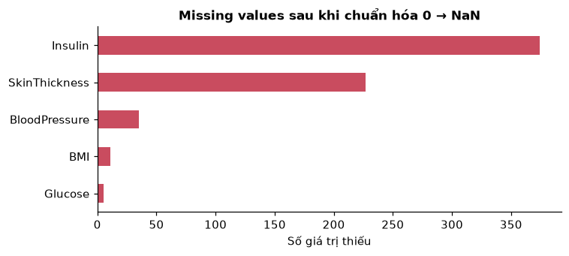
Hình 3.1 — Missing values sau khi chuẩn hóa 0 sinh lý → NaN

3.3 Cleaning & Representation
Quy trình: CSV → ép 0 vô lý → NaN → median impute (fit trên train) → StandardScaler → x ∈ R^8. N = 768, d = 8; model input batch B × 8 float64. Representation Contract đầy đủ (shape, dtype, range, encoding, missing, split, model input) được ghi trong notebook mục 12.

3.4 EDA (trích)
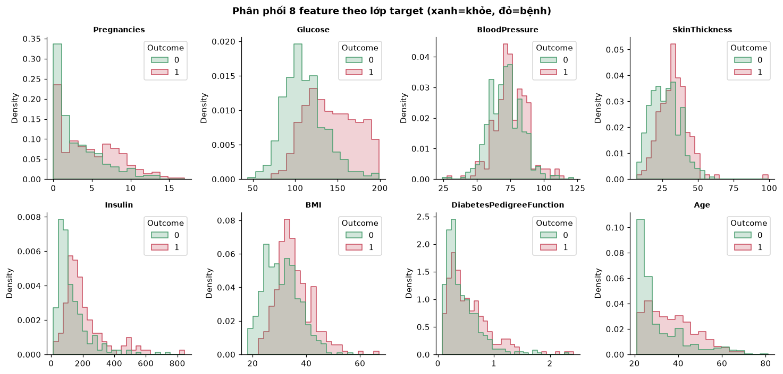
Hình 3.2 — Phân phối 8 feature theo lớp: Glucose tách lớp rõ nhất
Observation: Glucose phân phối nhóm bệnh dịch phải mạnh. Interpretation: glucose là marker sinh lý trực tiếp của bệnh. ML implication: dự kiến Glucose chiếm feature importance cao nhất — kiểm chứng bằng RF importance (Glucose ≈ 0.33, cao nhất).
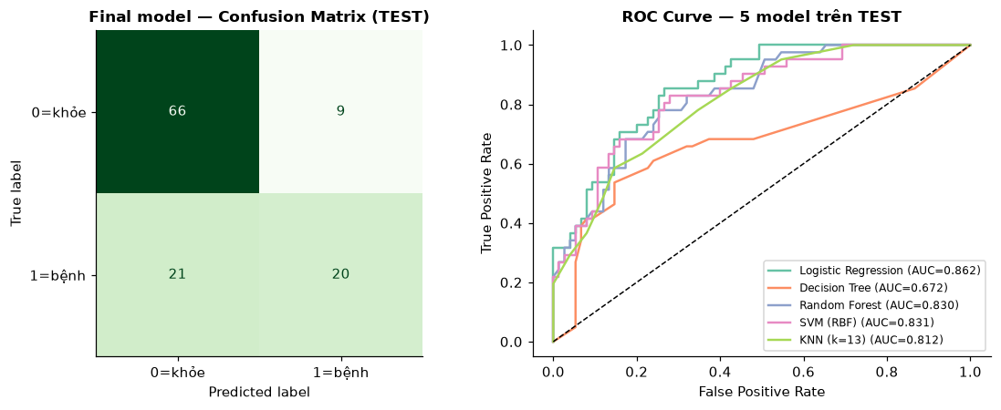
Hình 3.3 — Final model: Confusion Matrix + ROC 5 model trên test

3.5 Models & Evaluation (5 model)
Model (VAL n=115) | Accuracy | Precision | Recall | F1
KNN (k=13) | 0.765 | 0.686 | 0.600 | 0.640
Random Forest | 0.757 | 0.667 | 0.600 | 0.632
SVM (RBF) | 0.748 | 0.657 | 0.575 | 0.613
Logistic Regression | 0.713 | 0.595 | 0.550 | 0.571
Decision Tree | 0.696 | 0.576 | 0.475 | 0.521
Baseline (majority) | 0.652 | 0.000 | 0.000 | 0.000

Test (n=116, Random Forest — model deploy): Accuracy 0.741, Precision 0.690, Recall 0.488, F1 0.571, ROC-AUC 0.812. Metric quan trọng nhất cho sàng lọc y tế là RECALL (bỏ sót người bệnh = FN là lỗi nặng nhất); AUC 0.81 cho thấy khả năng xếp hạng tốt bất kể ngưỡng. KNN nhỉnh hơn RF trên VAL-F1 0.008 nhưng RF được chọn để triển khai vì diễn giải được (feature importance), inference nhanh độc lập train set, ổn định theo tham số.

3.6 Deployment
Pipeline (imputer + scaler + RF + metadata) lưu 1 file diabetes_pipeline.joblib. FastAPI POST /predict nhận 8 chỉ số, áp đúng preprocessing đã lưu, trả {prediction, confidence}. Web Streamlit + mobile HTML gọi cùng API đó — cùng preprocessing cho training và serving.
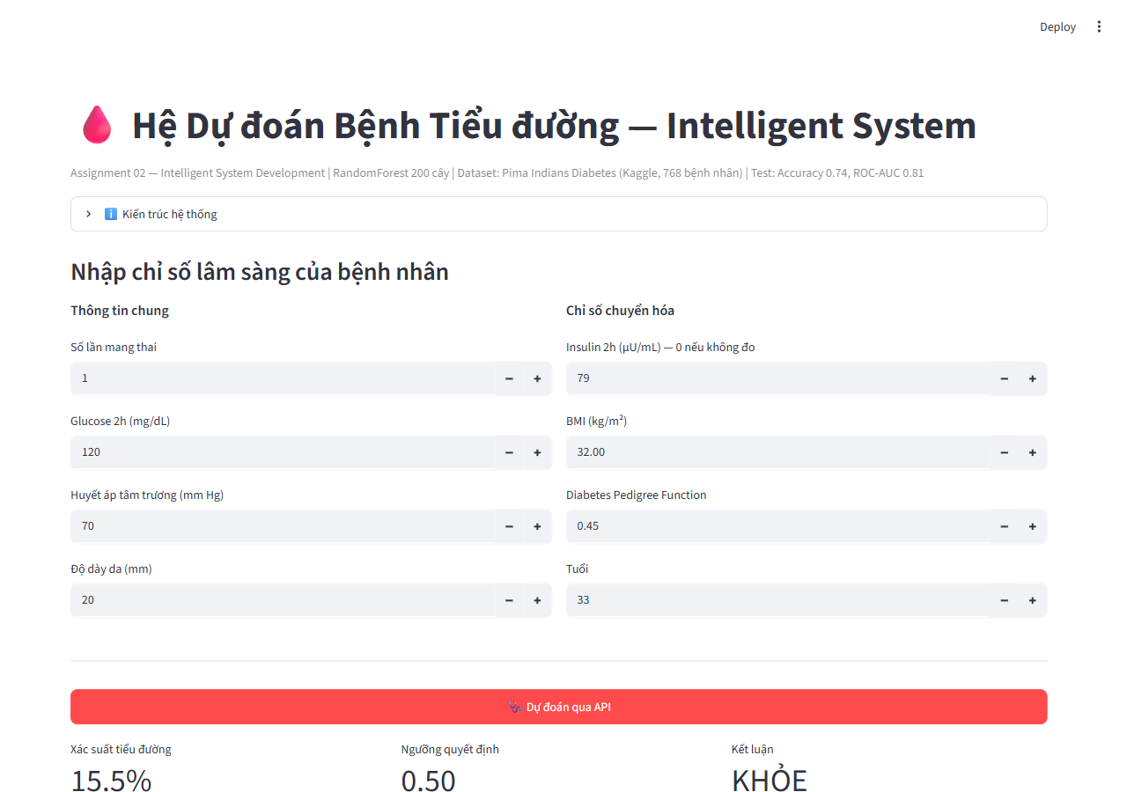
Hình 3.4 — Web app: nhập chỉ số → dự đoán qua API
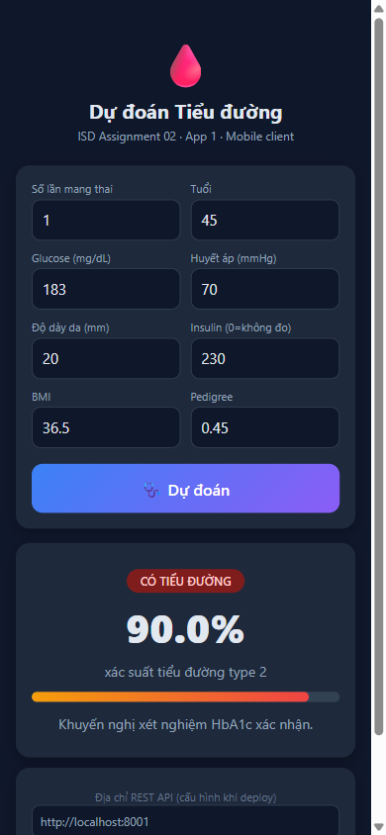
Hình 3.5 — Mobile app: dự đoán CÓ TIỂU ĐƯỜNG 90.0% (gọi API thật)

4. Application 2 — House Price Prediction

4.1 Problem Description
Dự đoán giá bán nhà tại Quận King (Seattle, WA) từ đặc điểm nhà. X = house features, y = price (USD) — regression, khác bản chất App 1: target liên tục, metric là khoảng cách (MAE/RMSE) và % biến thiên giải thích (R²). Dataset: House Sales in King County (Kaggle, https://www.kaggle.com/datasets/harlfoxem/housesalesprediction), 21,613 giao dịch × 21 cột (05/2014–05/2015).

4.2 Data Understanding & Cleaning
- id trùng 177 (nhà bán lại) → giữ giao dịch gần nhất: giá mới nhất + tránh cùng nhà rơi vào train và test.
- bedrooms = 33 với 1,620 sqft là lỗi nhập → sửa về median nhóm diện tích tương đương.
- Không missing; outlier giá cao (đến $7.7M) là THẬT → giữ, xử lý bằng log-target.
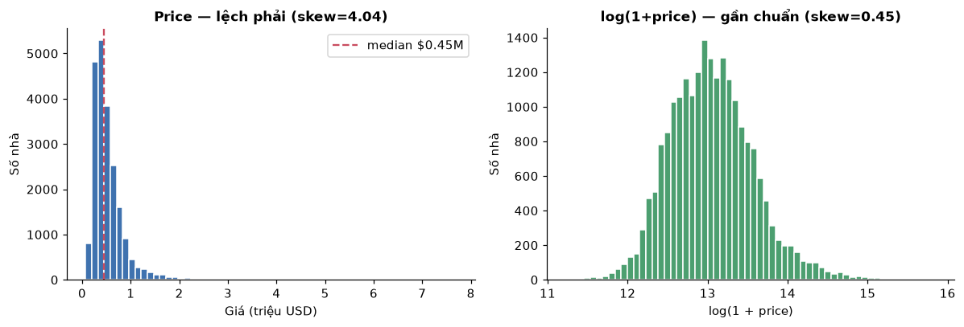
Hình 4.1 — Price lệch phải (skew 4.02) → log(1+price) gần chuẩn (0.43)

4.3 Representation
17 biến numeric (trong đó 2 feature engineered: house_age = 2015 − yr_built, renovated ∈ {0,1}) được StandardScaler; zipcode — categorical 70 vùng — one-hot thành 70 cột nhị phân. X ∈ R^(21536×87), y = log(1+price). Ví dụ categorical→numerical: zipcode 98103 → [0,…,1,…,0] (70 chiều) — model học weight riêng từng vùng mà không giả định thứ tự số của mã vùng. Batch: B × 87 float64.

4.4 EDA (trích)
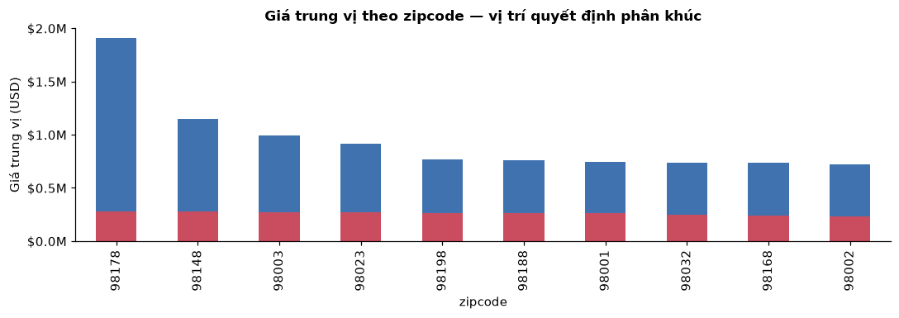
Hình 4.2 — Giá trung vị theo zipcode: vùng đắt nhất ~7× vùng rẻ nhất
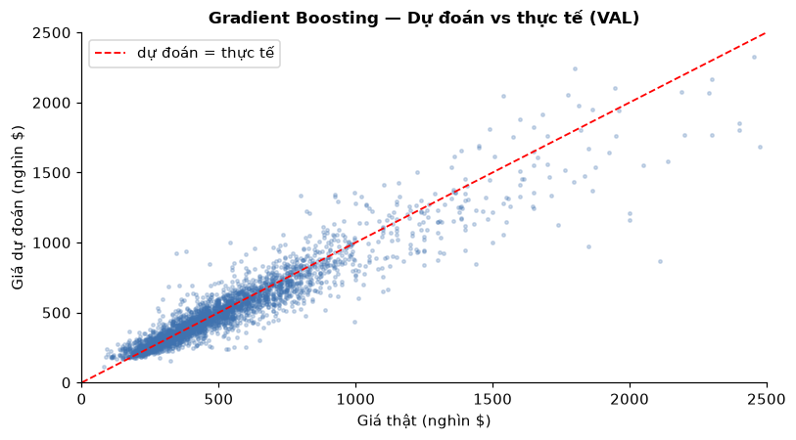
Hình 4.3 — Dự đoán vs thực tế (VAL): sát đường chéo ở vùng dày dữ liệu
Observation: điểm tản mạnh và lệch xuống trên $2M. Interpretation: nhà siêu sang hiếm trong train, log-target bình phương sai số tương đối. ML implication: web app hiển thị dải tham chiếu ±12% và cảnh báo độ tin cậy ở phân khúc cao cấp.

4.5 Models & Evaluation (5 model)
Model (VAL n=3230) | MAE | RMSE | R² | Fit+Infer (s)
Gradient Boosting | $70,624 | $144,357 | 0.871 | 0.05
Random Forest | $71,558 | $154,051 | 0.854 | 0.18
Decision Tree (d=10) | $89,405 | $165,006 | 0.832 | 0.02
Ridge (α=1) | $80,439 | $239,225 | 0.647 | 0.03
Linear Regression | $80,608 | $245,997 | 0.627 | 0.03
Baseline (mean) | $222,729 | $409,369 | −0.034 | 0.01

Test (n=3231, Gradient Boosting): MAE $68,225, RMSE $116,374, R² 0.897. MAE là metric chính cho ứng dụng định giá — 'trung bình lệch $68k' diễn giải trực tiếp cho khách hàng; R² 0.90 nghĩa là model giải thích 90% biến thiên giá. Error analysis: sai số trung vị ~12% nhà phổ thông (<$1M) vs ~19% nhà cao cấp — model tin cậy nhất nơi dữ liệu dày.

4.6 Deployment
ColumnTransformer (scaler + one-hot) + GB lưu 1 file house_pipeline.joblib. API POST /predict nhận 16 trường, tự tính house_age/renovated, dự đoán log → expm1 → USD, trả {predicted_price, confidence_range}.
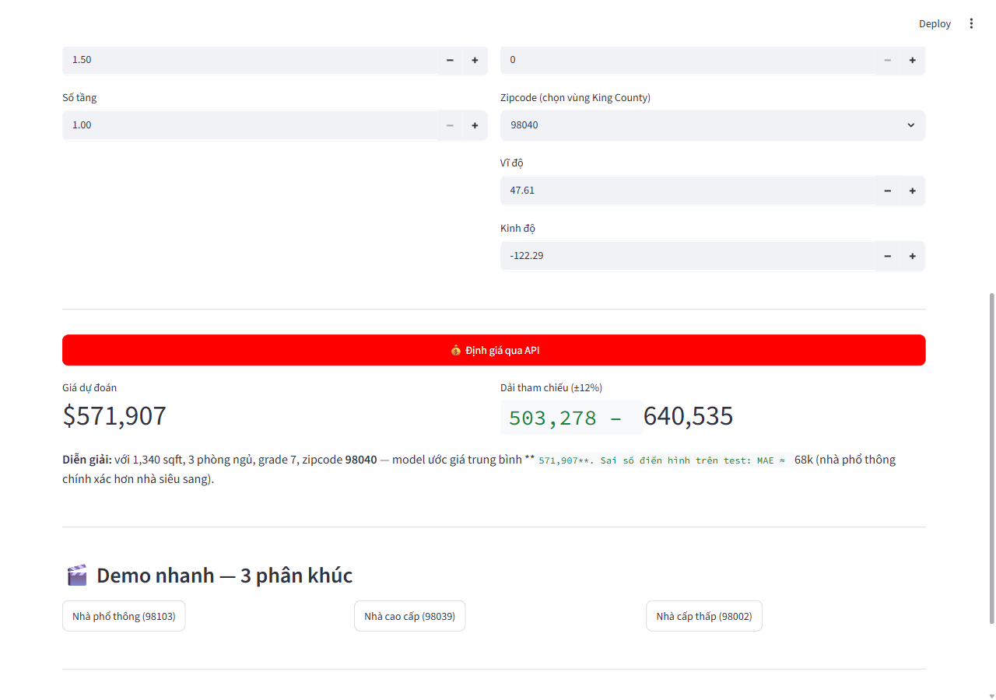
Hình 4.4 — Web app: định giá nhà 1340 sqft zipcode 98103
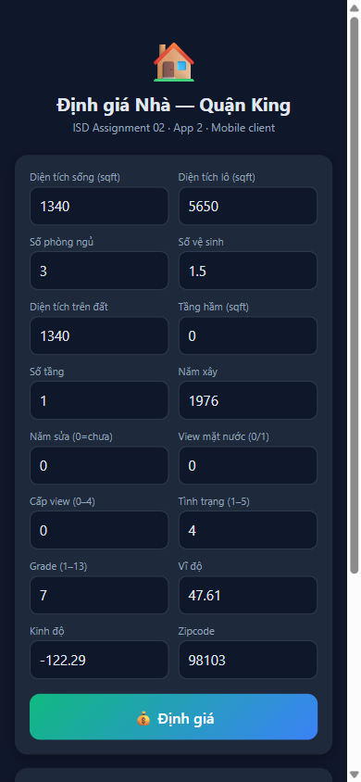
Hình 4.5 — Mobile: giá $478,771 + dải tham chiếu

5. Application 3 — E-commerce Customer Behavior & Interest

5.1 Problem Description
Phân tích hành vi và phát hiện sở thích khách hàng từ dữ liệu giao dịch e-commerce. Bài toán đặt thành supervised: X = RFM hành vi + văn bản giỏ hàng, y = interest — category chiếm doanh thu lớn nhất của khách (9 lớp sau khi gộp nhóm hiếm). Dataset: Online Retail (Kaggle, https://www.kaggle.com/datasets/carrie1/ecommerce-data) — 55,263 giao dịch UK 2010–2011, 1,033 khách có ID sau làm sạch.

5.2 Data Cleaning (từ transaction về customer)
- Bỏ 834 dòng lỗi parse; bỏ 20,889 dòng không CustomerID (bài toán cấp khách hàng); bỏ 1,002 đơn hủy 'C…'; bỏ Quantity/UnitPrice ≤ 0; khử 5,268 dòng trùng (InvoiceNo, StockCode); Description thiếu → 'UNKNOWN'.
- 55,263 → 33,417 giao dịch sạch; outlier chi tiêu ($280k max) là khách B2B thật → GIỮ làm tín hiệu phân khúc.
- Tạo 9 category sản phẩm bằng keyword rules trên Description (home_decor, kitchen_dining, …) — tái lập được.

5.3 Customer Representation — trung tâm của app
Transactions → Customer profile: RFM (recency_days, frequency, monetary→log, total_items→log, avg_order_value) + basket_text (gộp toàn bộ Description khách đã mua thành 1 văn bản giỏ hàng).
Pipeline text (yêu cầu bắt buộc của đề):
Bước | Biến đổi | Ví dụ
1. Tokens | tách từ + n-gram (1,2) | "white hanging heart t-light holder" → 5 token
2. Token IDs | vocabulary V học TỪ TRAIN, mỗi token ↦ integer | heart → 1042; holder → 2031
3. TF-IDF weights | tf × log(N/df) — từ hiếm giá trị hơn | w(heart,d) = 0.031
4. Embedding | mỗi khách ↦ vector thưa R^|V| | E ∈ R^(B×4000) sparse

B, T, d: B = số khách trong batch (train 644 / val 153 / test 155); T = chiều dài văn bản giỏ hàng (chỉ tồn tại ở dạng sequence); d = 4000 (TF-IDF, 1 chiều/token). TF-IDF là bag-of-words nên không giữ T — notebook mục 18.6 đối chiếu thêm neural embedding MiniLM: mỗi token ↦ R^384, sequence T×384, batch B×T×384 (đúng dạng E ∈ R^(B×T×d) của Slide 02), mean-pooling về B×384.
- Chống leakage: vocabulary + idf chỉ fit trên train; category revenue share KHÔNG dùng làm feature (chúng sinh ra target bằng idxmax — đưa vào X sẽ được accuracy 100% giả).

5.4 EDA (trích)
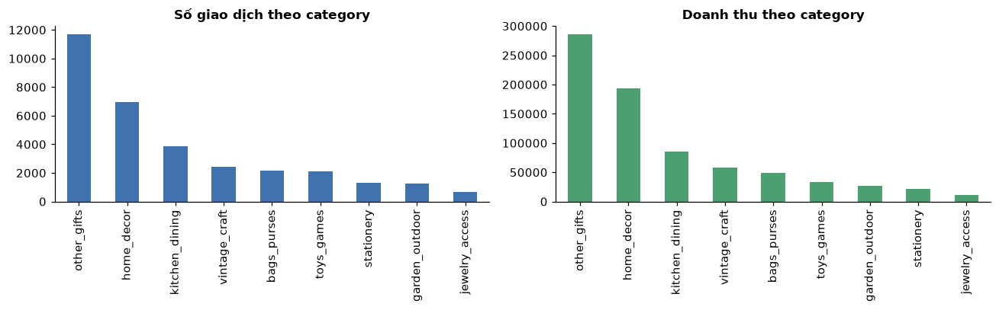
Hình 5.1 — Giao dịch & doanh thu theo category: home_decor, kitchen_dining dẫn đầu
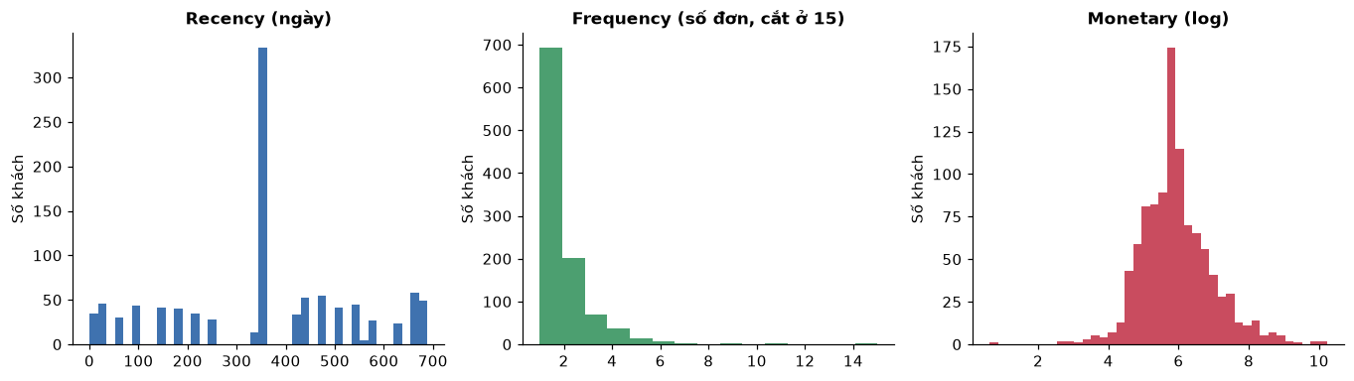
Hình 5.2 — Phân phối RFM: đông khách mua 1 lần; monetary lệch phải mạnh

5.5 Models & Evaluation (6 model)
Model (VAL n=153, macro-F1) | Accuracy | Precision(m) | Recall(m) | F1(macro)
Linear SVM (text-linear) | 0.710 | 0.401 | 0.329 | 0.325
SVM (RBF) | 0.671 | 0.386 | 0.301 | 0.309
Random Forest | 0.652 | 0.388 | 0.277 | 0.291
Logistic Regression | 0.690 | 0.427 | 0.256 | 0.276
Decision Tree | 0.561 | 0.219 | 0.216 | 0.200
KNN (k=15) | 0.510 | 0.243 | 0.163 | 0.150
Baseline (majority) | 0.503 | 0.000 | 0.000 | 0.058

Test (n=155, Linear SVM): accuracy 0.697, macro-F1 0.373. Macro-F1 là metric chính vì 9 lớp mất cân bằng — accuracy bị kéo bởi lớp đông (home_decor). Confusion matrix cho thấy nhầm lẫn tập trung ở các nhóm gần ngữ nghĩa (decor↔kitchen↔vintage_craft đều là đồ nhà cửa) — lỗi 'hợp lý' chứ không ngẫu nhiên.

5.6 Tabular-only vs Tabular + Text (yêu cầu đề)
Representation (macro-F1 VAL) | Logistic Regression | Random Forest | SVM (RBF)
Tabular-only (5 chiều RFM) | 0.083 | 0.163 | 0.109
Tabular + Text (4005 chiều) | 0.276 | 0.291 | 0.309

Text nâng macro-F1 +0.11 đến +0.19 ở mọi model: cùng RFM, khách mua 'candle holder heart' và 'teacup saucer' là hai interest khác nhau — thông tin chỉ có trong văn bản. Đây là bằng chứng thực nghiệm trực tiếp cho luận điểm của Lecture 02: representation quyết định thông tin available cho learning.
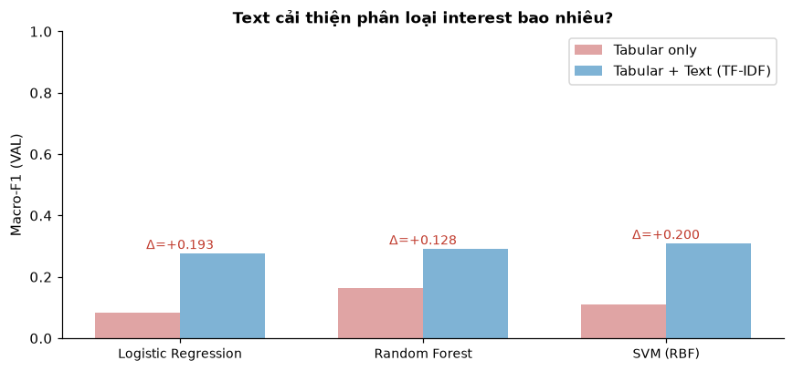
Hình 5.3 — Text cải thiện phân loại interest ở cả 3 model

5.7 Business Interpretation
Hệ thống phân loại khách theo 9 nhóm sở thích từ hành vi + giỏ hàng. Ứng dụng: gợi ý sản phẩm theo nhóm, targeted promotion (giảm giá đúng nhóm hàng khách quan tâm), chăm sóc khách VIP (RFM Monetary cao), xếp chiến dịch marketing theo phân khúc. API trả kèm top-3 interest kèm xác suất để campaign chọn ngưỡng phù hợp.

5.8 Deployment
scaler + TF-IDF (vocabulary/idf đã lưu) + Linear SVM + labels trong 1 joblib. API POST /predict nhận RFM + basket_text → transform (không fit lại) → interest + confidence + top-3.
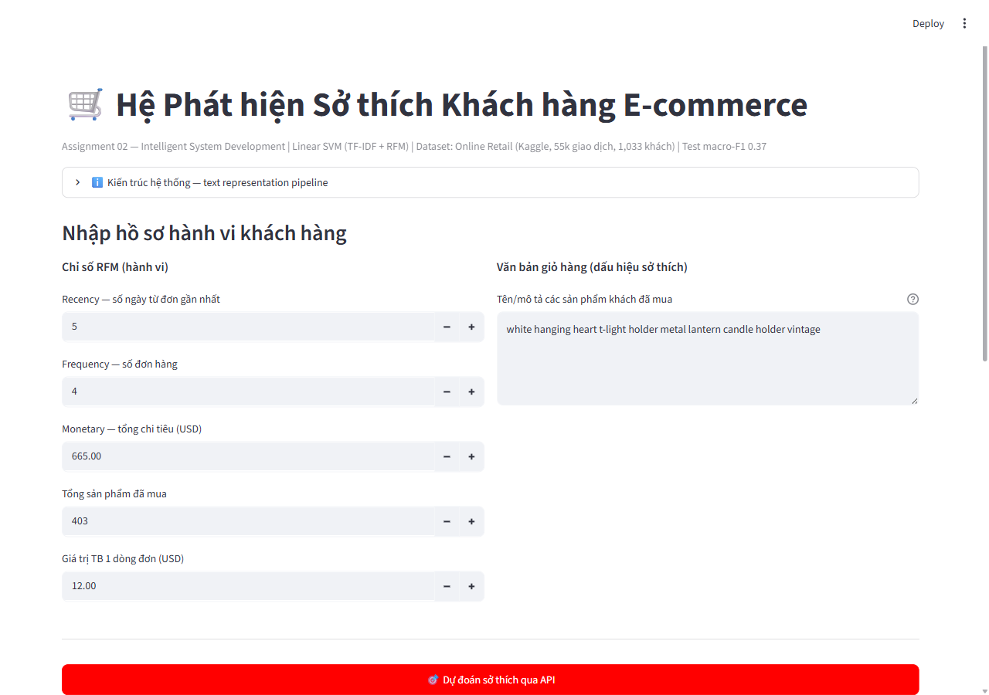
Hình 5.4 — Web app: dự đoán home_decor 96.2% + top-3 xác suất
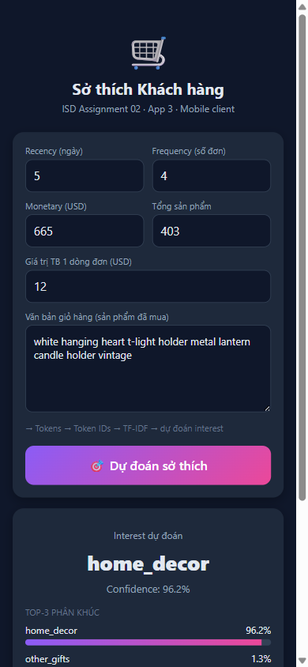
Hình 5.5 — Mobile: interest home_decor, confidence 96.2%

6. Comparison of the Three Intelligent Systems
Aspect | Diabetes | House Price | Customer Behavior
Problem type | Binary classification | Regression | Multi-class classification (9)
Observation | 1 bệnh nhân (phụ nữ Pima) | 1 giao dịch bán nhà | 1 khách (gộp từ giao dịch)
Target | Outcome {0,1} | price (USD, log) | interest (9 nhóm)
Input representation | 8D imputed + scaled | 17D scaled + 70D one-hot | 5D RFM ⊕ 4000D TF-IDF
Model input | B × 8 float64 | B × 87 float64 | sparse B × 4005
Data-quality issues | 0-trá hình (Insulin 48.7%) | id trùng, bedrooms=33, skew giá | thiếu CustomerID 38%, đơn hủy, trùng dòng
Best model | Random Forest | Gradient Boosting | Linear SVM (text)
Main metric | Recall / ROC-AUC | MAE / R² | Macro-F1
Web deployment | Streamlit + FastAPI | Streamlit + FastAPI | Streamlit + FastAPI
Mobile deployment | HTML mobile-first → API | HTML mobile-first → API | HTML mobile-first → API
Main limitation | nhỏ (768), Recall test 0.49 | kém tin ở nhà >$2M | category rules thủ công, lớp hiếm yếu

Thảo luận so sánh:
- Dataset khác nhau thế nào? Tabular thuần (App 1), tabular nhiều biến + categorical vị trí (App 2), tabular + text phi cấu trúc (App 3) — ba mức phức tạp representation tăng dần.
- Preprocessing chung: median/log cho skew, scale cho model khoảng cách, chống leakage bằng fit-on-train. Riêng từng app: zero→NaN (y tế), one-hot zipcode + log-target (giá nhà), tokenization + TF-IDF (text).
- Target representation khác nhau vì bản chất quyết định khác nhau: nhãn rời rạc (chẩn đoán) cần Recall; giá liên tục cần sai số tiền (MAE); 9 lớp mất cân bằng cần macro-F1.
- Dễ deploy nhất: App 1 (input ít, model nhẹ). Nặng nhất: App 3 (TF-IDF 4000D + text processing, model SVM linear trên sparse matrix).
- Best model ≠ best-on-one-metric: App 1 chọn RF dù KNN nhỉnh hơn 0.008 VAL-F1 vì lý do triển khai (diễn giải, tốc độ, ổn định).

7. Deployment Architecture
Cả ba hệ thống dùng cùng một kiến trúc inference:
User Input → Validation (Pydantic) → Same Preprocessing (từ joblib) → Saved Model → JSON Response → Web/Mobile UI
- API: FastAPI, endpoint POST /predict, validation Pydantic (giới hạn min/max từng trường), CORS mở cho web/mobile client, /health health-check, /docs Swagger UI.
- Web: Streamlit client KHÔNG chứa model — gọi API qua HTTP, cùng một nguồn sự thật.
- Mobile: HTML mobile-first (dark mode, viewport 390px) host ngay trong API Space tại /mobile — mobile là client của REST API đúng kiến trúc: Mobile UI → REST API → Preprocessing → Saved Model → Prediction → Mobile UI.
- Training ≠ Inference: model train trong notebook, lưu pipeline; deployed service chỉ load + transform + predict. Không fit scaler/encoder/imputer trên dữ liệu user (đề cảnh báo data leakage).
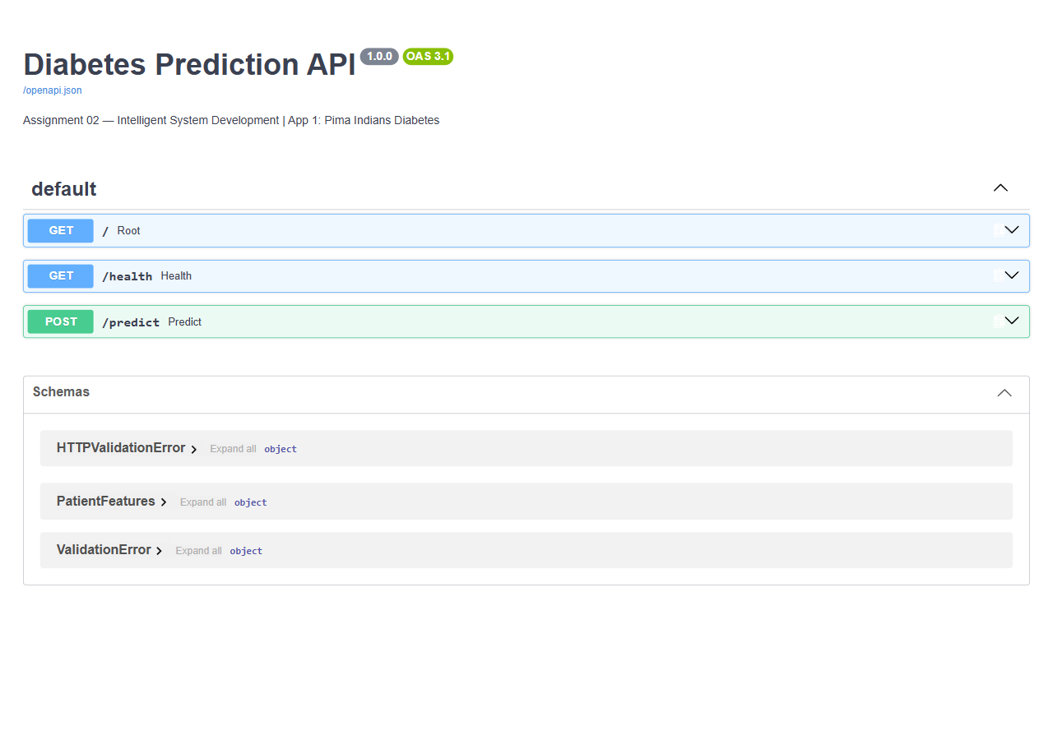
Hình 7.1 — Swagger UI API Diabetes: POST /predict, schema Pydantic hiện đầy đủ

8. Discussion Questions (15 câu chung + 6 câu e-commerce)

8.1 Mười lăm câu chung (trả lời gọn cho cả 3 app)
1. Một observation là gì?
A1: 1 bệnh nhân. A2: 1 giao dịch bán nhà. A3: 1 khách hàng (gộp từ nhiều giao dịch).
2. Raw representation?
A1: dòng CSV 9 cột. A2: dòng CSV 21 cột. A3: dòng giao dịch 8 cột kèm Description text.
3. Final numerical representation?
A1: X∈R^(768×8) scaled. A2: X∈R^(21536×87). A3: sparse B×4005 = RFM⊕TF-IDF.
4. Chiều của feature matrix nghĩa gì?
Mỗi chiều = 1 feature số học sau transform (A2 gồm 70 chiều one-hot zipcode; A3 gồm 4000 chiều từ vựng).
5. Feature nào cần encode?
A1: không (toàn numeric). A2: zipcode → one-hot. A3: text → token IDs → TF-IDF.
6. Feature nào cần normalization?
A1: cả 8 (scale). A2: 17 numeric. A3: 5 RFM (log trước khi scale).
7. Mất thông tin gì khi represent?
A1: cơ chế missing (0 = không đo vs thật = 0). A2: thứ bậc vùng lân cận (one-hot coi mọi zipcode độc lập). A3: thứ tự thời gian mua + cấu trúc ngữ pháp của văn bản (bag-of-words).
8. Giữ được thông tin gì?
Toàn bộ quan hệ feature–target có ích cho dự đoán; scale/one-hot/TF-IDF đều giữ-phải-đạo-phi-tuyến.
9. Preprocessing nào có thể gây leakage?
Impute/scale/TF-IDF fit trên toàn dữ liệu thay vì train; category revenue share (A3) sinh ra target; cho model nhìn val/test khi chọn. Tất cả đã tránh: fit trên train, chọn model trên val, test chỉ dùng 1 lần.
10. Model nào tốt nhất?
A1: Random Forest. A2: Gradient Boosting. A3: Linear SVM (text).
11. Vì sao chọn?
Hiệu năng top + tiêu chí triển khai: diễn giải (RF importance), inference nhanh (GB 0.05s), text mạnh (SVM linear).
12. Metric quan trọng nhất?
A1: Recall (bỏ sót người bệnh). A2: MAE (sai số tiền trung bình). A3: Macro-F1 (9 lớp mất cân bằng).
13. Persist thế nào?
joblib 1 file chứa pipeline đầy đủ: preprocessor + model + metadata (thứ tự cột, labels, seed).
14. Web dùng persisted model thế nào?
Web không chứa model — gọi REST API; API load joblib, transform input đúng hệt training rồi predict.
15. Mobile giao tiếp với service thế nào?
Mobile UI (HTML) → HTTP POST JSON → REST API → JSON response {prediction, confidence} → hiển thị kèm diễn giải.

8.2 Sáu câu riêng e-commerce
1. Comment chứa thông tin gì?
Sở thích sản phẩm thật của khách: từ khóa loại hàng khách chi tiền mua (candle/teacup/toy...).
2. Biến thành số thế nào?
Gộp Description theo khách thành basket_text → tokens → token IDs → trọng số TF-IDF → vector thưa 4000 chiều.
3. Token IDs nghĩa là gì?
Chỉ số nguyên trong vocabulary học từ train — không mang giá trị số học, chỉ là danh tính của token.
4. Embedding vector nghĩa là gì?
Mỗi chiều = một unigram/bigram; trọng số TF-IDF cao nghĩa là khách mua loại hàng đó nhiều mà nó hiếm ở các khách khác → tín hiệu sở thích mạnh.
5. Phát hiện được interest nào?
9 nhóm: home_decor (34%), kitchen_dining, other_gifts, vintage_craft, bags_purses, toys_games, stationery, garden_outdoor.
6. Text có cải thiện so với tabular không?
CÓ — macro-F1 tăng mạnh ở cả 3 model thử (RF 0.163→0.291; SVM 0.109→0.309; LR 0.083→0.276).

9. Reproducibility
Thành phần | Giá trị
Python / OS | 3.12 (Anaconda) / Windows 11
Thư viện chính | scikit-learn 1.9.0, pandas 2.x, numpy 1.26+, fastapi 0.141, streamlit, sentence-transformers 6.0 (chỉ mục 18.6)
Random seed | 42 — cố định ở mọi chỗ ngẫu nhiên (split, model, sampling)
Split | 70/15/15 stratify (A1, A3) / không stratify (A2) — random_state=42
Dataset | tải local trong <app>/data/ — chạy offline, kèm nguồn Kaggle ở README
Notebook | build từ <app>_nb_source.py bằng _build.py — cell-by-cell tái lập được
Model files | 3 joblib pipeline (preprocess + model + metadata); deploy pin sklearn==1.9.0
API/Web/Mobile | mã nguồn trong <app>/api, <app>/web, <app>/mobile; deploy script deploy/deploy-all.py

10. Conclusion
- Bài học chính: hệ thống thông minh không phải một model đã train — mà là chuỗi Data → Clean → Represent → Learn → Evaluate → Persist → Deploy vận hành nhất quán, trong đó representation là mắt xâu nối dữ liệu thực với model.
- Thách thức kỹ thuật lớn nhất: làm sạch dữ liệu thật (0-trá hình y tế, giao dịch hủy/trùng e-commerce) và chống data leakage xuyên suốt preprocessing → split → deploy.
- Vấn đề representation quan trọng nhất: chứng minh bằng thí nghiệm rằng đổi representation đổi hiệu năng — text TF-IDF nâng macro-F1 gấp ~2 lần RF; one-hot zipcode + log-target giúp GB đạt R² 0.90.
- Bài học ML: chọn model theo metric đúng bài toán (Recall/MAE/macro-F1) và tiêu chí triển khai, không theo accuracy đơn thuần.
- Bài học deployment: cùng một pipeline đã lưu phải phục vụ cả training và serving; web và mobile cùng dùng một API — một nguồn sự thật.
- Cải tiến tương lai: (1) taxonomy category bằng model phân loại sản phẩm thay keyword rules; (2) neural embedding (MiniLM/TF-IDF hybrid) làm feature chính; (3) thu thêm dữ liệu lớp hiếm; (4) giám sát drift khi serving.

